Комитет образования и науки администрации г. Новокузнецка

ДОКУМЕНТ ПОДПИСАН И УСИЛЕН КВАЛИФИЦИРОВАННОЙ ЭЛЕКТРОННОЙ ПОДПИСЬЮ

Сертификат:08f2a60c8a9213e4bdfc17ffe5421d0b

Владелец: Смирнова Галина Вениаминовна

Действителен с 19.12.2024г. по 13.03.2025г.

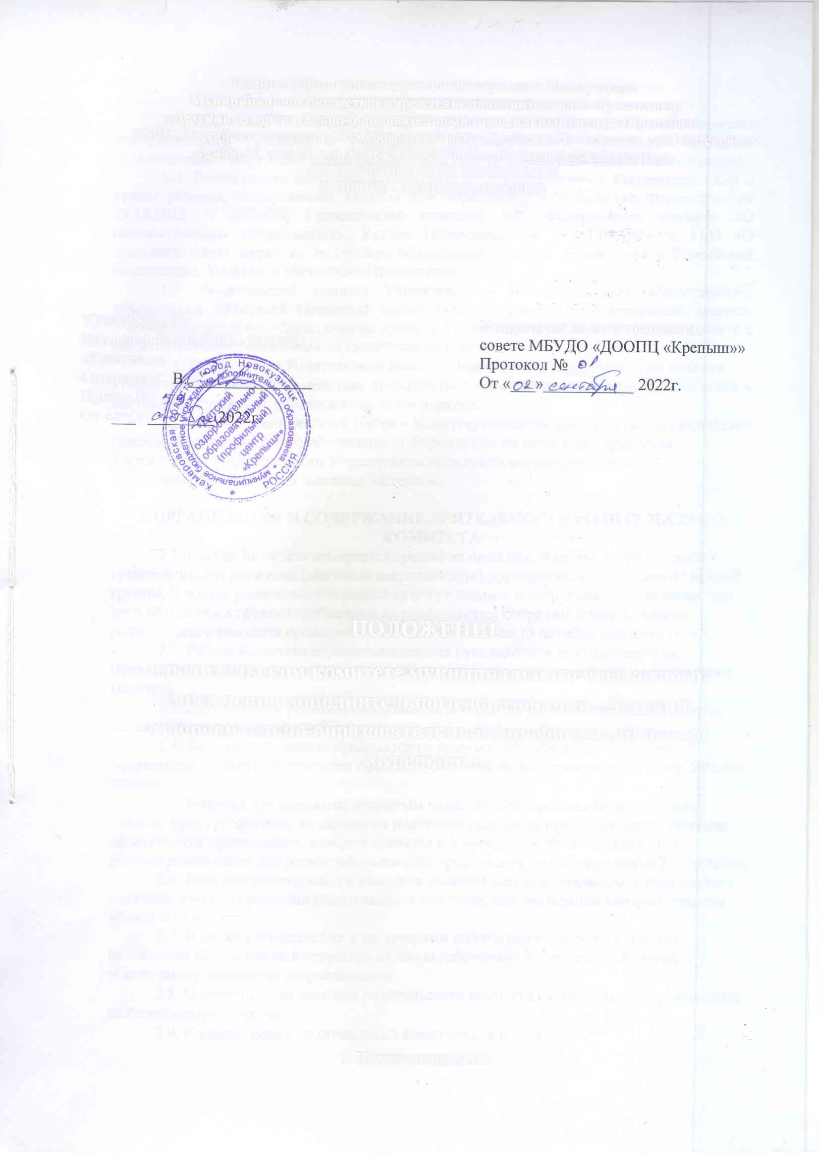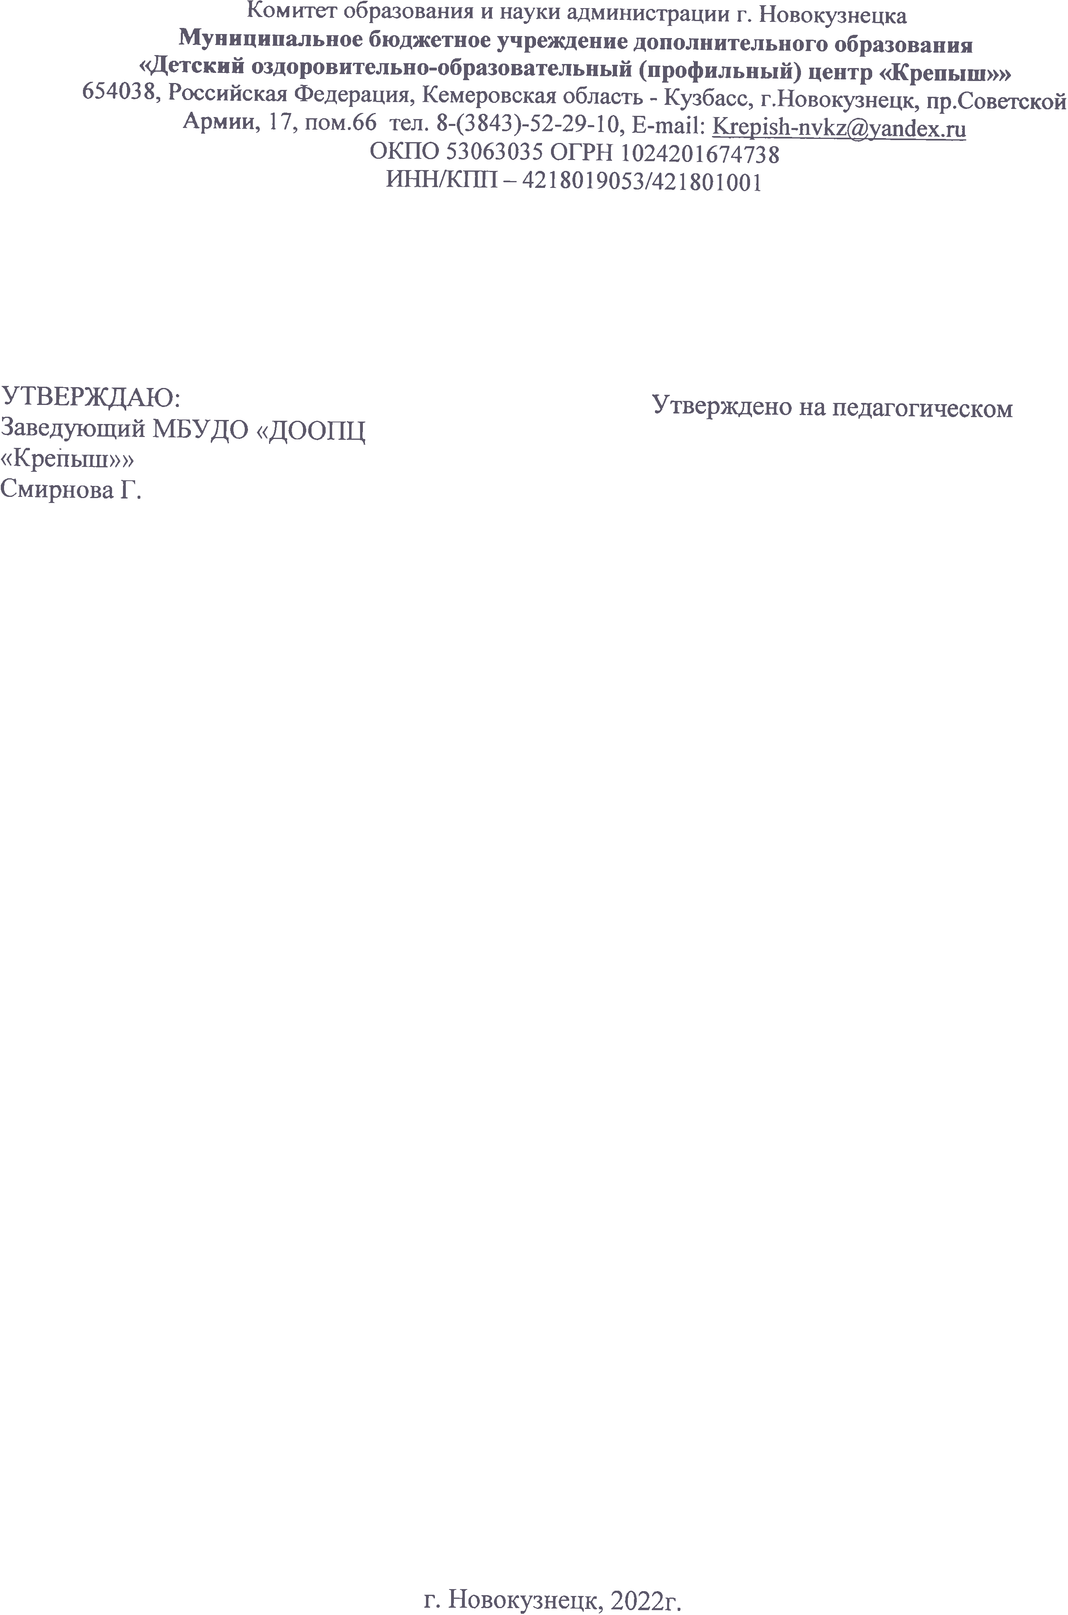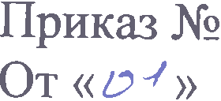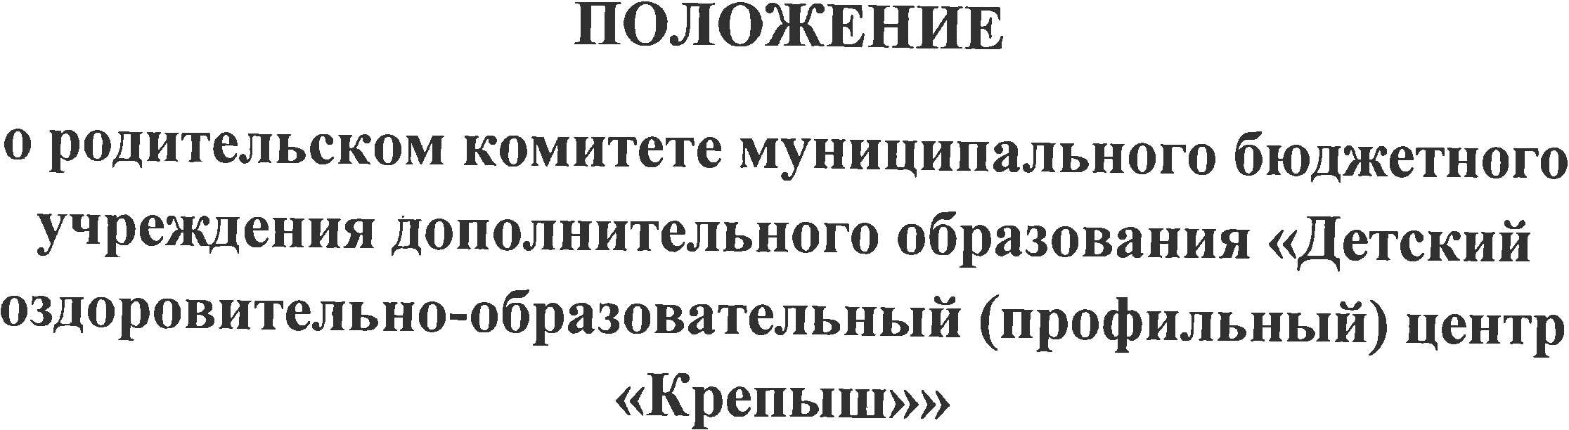

**Муниципальное бюджетное учреждение дополнительного образования**

**«Детский оздоровительно-образовательный (профильный) центр «Крепыш»»**

654038, Российская Федерация, Кемеровская область - Кузбасс, г.Новокузнецк, пр.Советской Армии, 17, пом.66 тел. 8-(3843)-52-29-10, E-mail: [Krepish-nvkz@yandex.ru](mailto:Krepish-nvkz@yandex.ru)

ОКПО 53063035 ОГРН 1024201674738

ИНН/КПП – 4218019053/421801001

УТВЕРЖДАЮ:

Заведующий МБУДО «ДООПЦ «Крепыш»»

Смирнова Г. В._______________

Приказ №

От «___» ________ 2022г.

Утверждено на педагогическом совете МБУДО «ДООПЦ «Крепыш»»

Протокол №

От «___»___________ 2022г.

**ПОЛОЖЕНИЕ**

**о родительском комитете муниципального бюджетного учреждения дополнительного образования «Детский оздоровительно-образовательный (профильный) центр «Крепыш»»**

г. Новокузнецк, 2022г.

**1.ОБЩЕЕ ПОЛОЖЕНИЯ**

1.1. Настоящее Положение регламентирует деятельность родительского комитета муниципального бюджетного учреждения дополнительного образования «Детский оздоровительно-образовательный (профильный) центр «Крепыш»» (далее – Учреждение)

1.2. Деятельность Комитета осуществляется в соответствии с Конвенцией ООН о правах ребенка, Федеральным Законом «Об образовании в Российской Федерации» от 29.12.2012 N 273-ФЗ, Гражданским кодексом РФ, Федеральным законом «О некоммерческих организациях», Указом Президента РФ от 31.08.1999 № 1134 «О дополнительных мерах по поддержке общеобразовательных учреждений в Российской Федерации», Уставом и настоящим Положением

1.3. Родительский комитет Учреждения – выборный орган общественного объединения родителей (законных представителей) учащихся. Родительский комитет Учреждения является общественным органом управления и работает в тесном контакте с администрацией Учреждения, педагогическим советом.

1.4. Положение о Родительском комитете принимается педагогическим советом, утверждается и вводится в действие приказом по Учреждению. Изменения и дополнения в настоящее Положение вносятся в таком же порядке.

1.5. Родительский комитет (далее – Комитет) создается для учета мнения родителей (законных представителей) обучающихся Учреждения по вопросам управления Учреждением и при принятии Учреждением локальных нормативных актов, затрагивающих их права и законные интересы.

**2. ОРГАНИЗАЦИЯ И СОДЕРЖАНИЕ ДЕЯТЕЛЬНОСТИ РОДИТЕЛЬСКОГО КОМИТЕТА**

2.1. Состав Комитета избирается сроком на один год. В состав родительского комитета входят родители (законные представите­ли) обучающихся, по одному от каждой группы. В состав родительского комитета могут входить и сотрудники Учреждения, чьи дети обучаются в группах, избранные на родительском собрании. Выборы членов родительского комитета проводятся ежегодно не позднее 15 октября текущего года.

2.2. Работа Комитета осуществляется под руководством его председателя. Председатель избирается на первом заседании каждого вновь созданного родительского комитета.

2.3. Деятельность родительского комитета строится на основании плана работы, составленного на каждый учебный год.

2.4. Заседания Комитета проводятся не реже одного раза в год. Заседание родительского комитета считается правомочным, если на нем присутствует более 50% его членов.

2.5. Решения принимаются открытым голосованием простым большинством голосов присутствующих на заседании родителей (законных представителей). Решения оформляются протоколами, которые хранятся в Учреждении. Решения являются рекомендательными для родителей (законных представителей) обучающихся Учреждения.

2.6. Решение родительского комитета является рекомендательным. Обязательным являются только те решения родительского комитета, для реализации которых издается приказ по Учреждению.

2.7. В целях упорядочения и системности работы родительского комитета назначается общественный секретарь из числа работников Учреждения, который обеспечивает ведение делопроизводства.

2.8. Осуществление членами родительского комитета своих функций производится на безвозмездной основе.

2.9. К компетенции родительского комитета относится:

- защита всеми законными способами и средствами законных прав и интересов всех участников образовательных отношений;

- выражают мнение по вопросам принятия локальных нормативных актов в пределах компетенции, определенной настоящим Уставом;

- пропогандирование положительного опыта семейного воспитания;

- внесение предложений по привлечению внебюджетных средств на развитие Учреждения, принятие решения по привлечению внебюджетных средств;

- осуществление иной деятельности в пределах своей компетенции, определенной настоящим Уставом.

**3. ПРАВА РОДИТЕЛЬСКОГО КОМИТЕТА**

В соответствии с компетенцией, установленной настоящим Положением, Комитет имеет право:

3.1. Вносить предложения администрации, органам самоуправления Учреждения и получать информацию о результатах их рассмотрения.

3.2. Получать информацию от администрации и органов самоуправления Учреждения о деятельности Учреждения.

3.3. Принимать участие в обсуждении локальных нормативных актов Учреждения, затрагивающих права учащихся, их родителей (законных представителей).

3.4. Давать разъяснения и принимать меры по рассматриваемым обращениям родителей (законных представителей) обучающихся.

3.5. Поощрять родителей (законных представителей) обучающихся за активное участие в жизни Учреждения, оказание помощи в организации и проведении мероприятий и т.д.

3.6. Председатель Комитета может присутствовать (с последующим информированием комитета Учреждения) на заседаниях педагогического совета Учреждения, других органов самоуправления по вопросам соблюдения Устава, дисциплины, соблюдения прав учащихся.

**4. ОТВЕТСТВЕННОСТЬ РОДИТЕЛЬСКОГО КОМИТЕТА**

Комитет отвечает за:

4.1. Выполнение плана работы Комитета;

4.2. Выполнение решений, рекомендаций Комитета.

**5. ЗАКЛЮЧИТЕЛЬНЫЕ ПОЛОЖЕНИЯ**

5.1. Срок действия данного положения неограничен.

5.2. Внесение изменений и дополнений в данное Положение осуществляется в установленном порядке

**Лист ознакомления с положением о родительском комитете МБУДО «ДООПЦ «Крепыш»»**

|  |  |  |  |  |
| --- | --- | --- | --- | --- |
| **№ п/п** | **Ф.И.О.** | **Должность** | **Подпись** | **Дата** |
|  |  |  |  |  |
|  |  |  |  |  |
|  |  |  |  |  |
|  |  |  |  |  |
|  |  |  |  |  |
|  |  |  |  |  |
|  |  |  |  |  |
|  |  |  |  |  |
|  |  |  |  |  |
|  |  |  |  |  |
|  |  |  |  |  |
|  |  |  |  |  |
|  |  |  |  |  |
|  |  |  |  |  |
|  |  |  |  |  |
|  |  |  |  |  |
|  |  |  |  |  |
|  |  |  |  |  |
|  |  |  |  |  |